  своб. назнач.
  Рязанская область, Рязань, район Советский, ул. Маяковского, 49
  Метро:
  6 700 000 ₽
  106 350 ₽ за м²
  Общая информация:
  Этаж: | 1 / 6
  Площадь: | 63.0 м²
  Комнаты: | None
  Здание: | административное
  Тип договора: | продажа объекта
  Пропускная система: | —
  Мебель: | нет
  Телефонные линии: | —
  01 октября, 14:10
  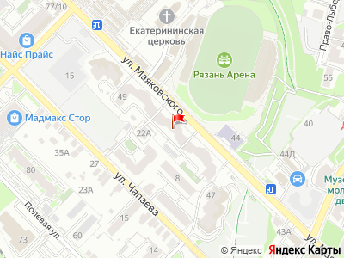
Представитель: Вера Лазарева
В продаже помещение 63 квадрата.
НЕ цоколь! 1 этаж! Вход в помещение с улицы и со двора.
Два просторных кабинета, санузел, помещение под кухню.
Телефоны: +7 915 610-96-63
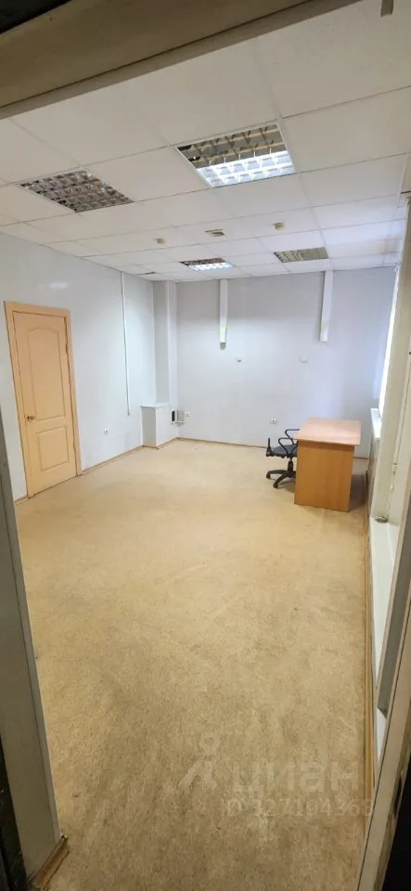 | 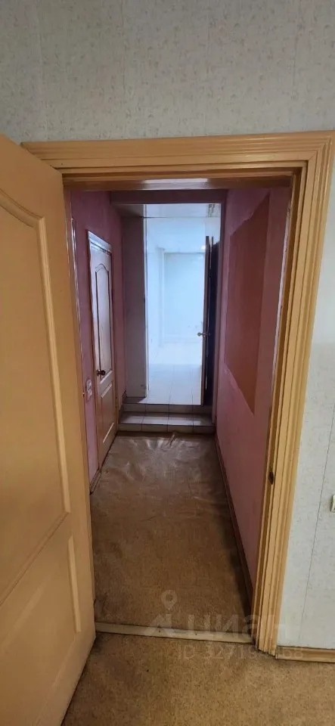
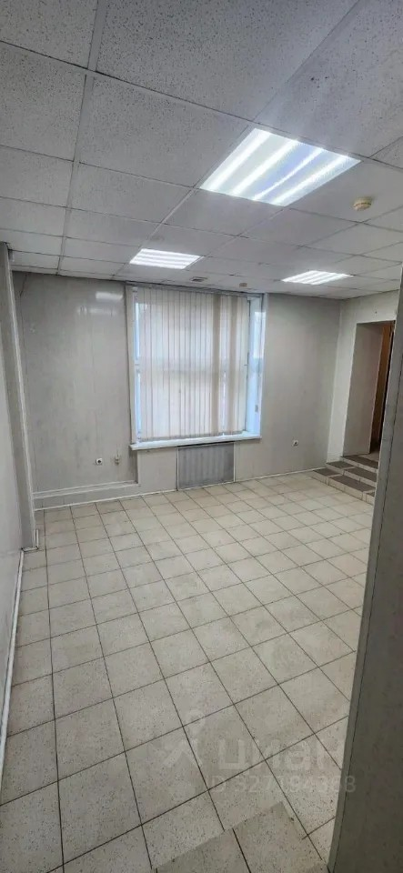 | 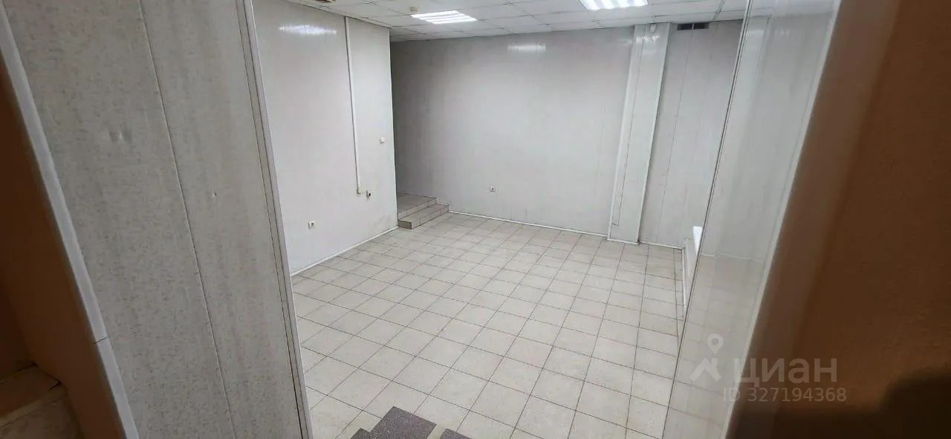
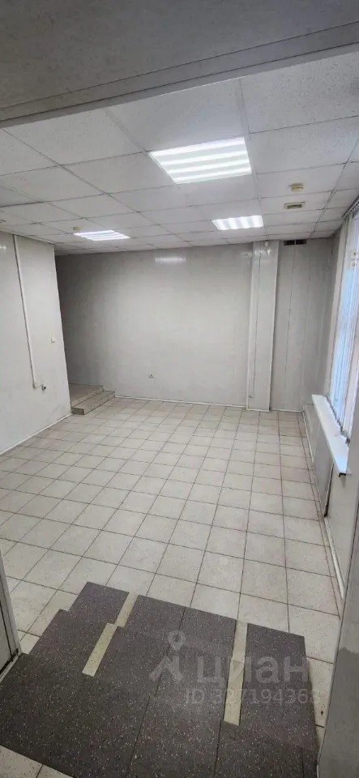 | 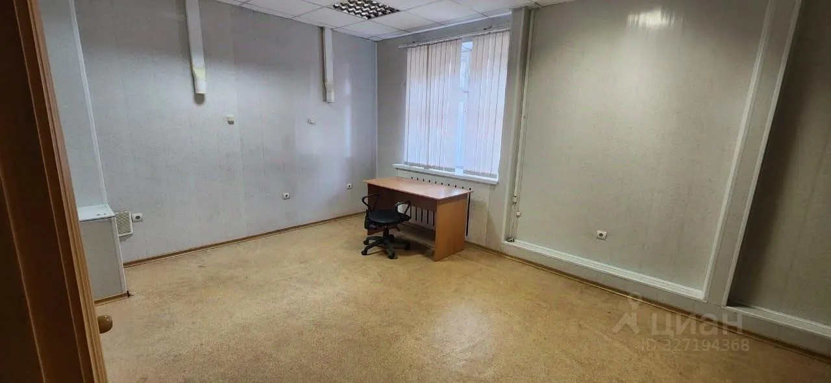
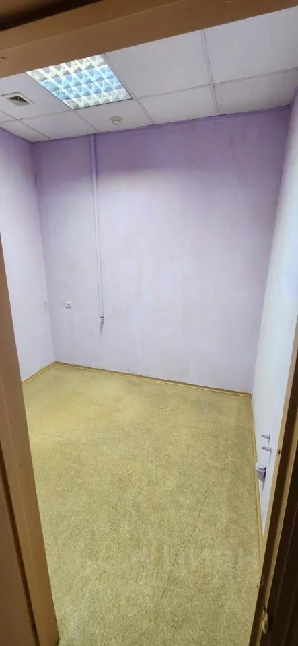 | 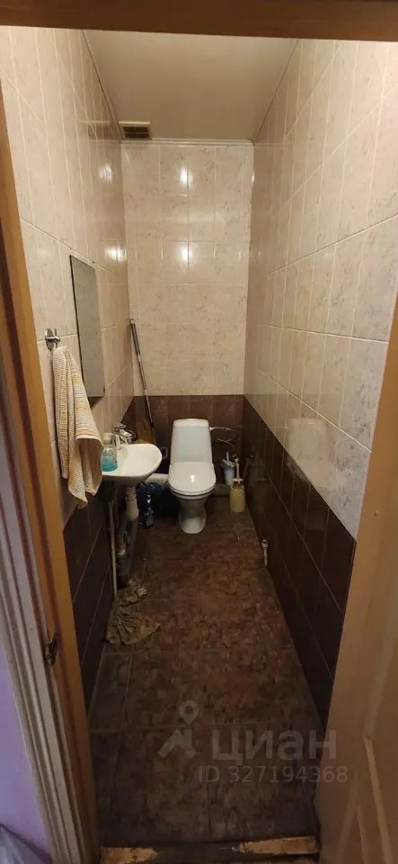
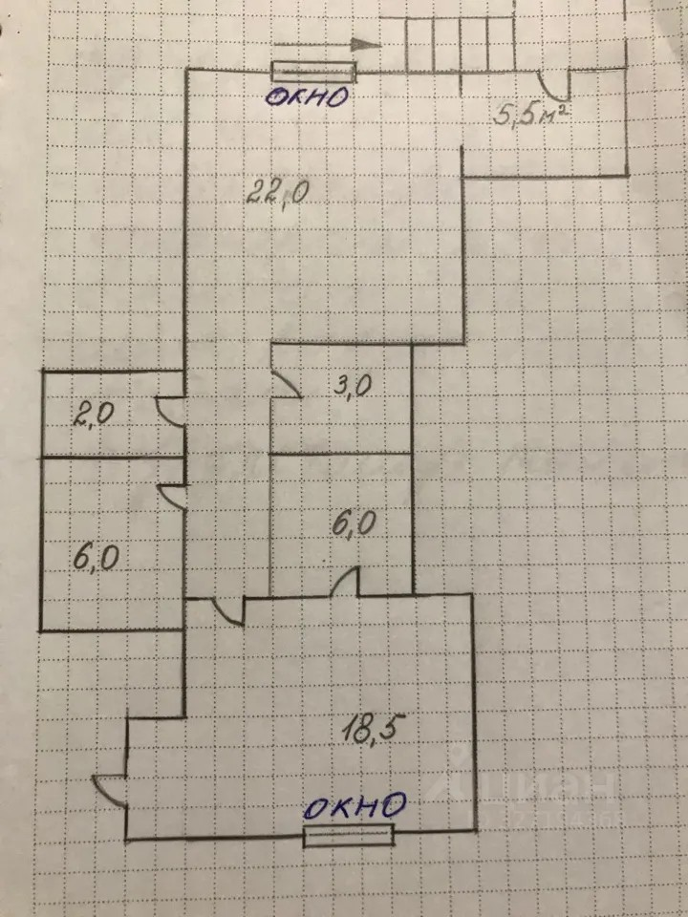 | 